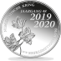
Numismatische Kring

Bloembollenstreek e.o.

Jaargang 48, nummer 10 - juni 2019

Kringnieuws

Deze maand in de nieuwsbrief
De volgende kringavond
Van het bestuur
Van de redactie
Voor u gelezen......
Wijsheden over Nederlands Geld

KRINGAVOND VAN
9 JUNI
GAAT OOK NIET DOOR
i.v.m. CORONA-CRISIS!

De volgende kringavond
De kringavonden van de Numismatische Kring Bloembollenstreek e.o. worden gehouden op de 2e dinsdag van de maanden september t/m juni
in 't Poelhuys, Vivaldistraat 4, 2162 AA Lisse [Poelpolder].
We beginnen om 20:15 uur (zaal open om 19:00 uur).
De eerstvolgende kringavond is dus op dinsdag 8 september???

Van het bestuur
Beste leden,
Het is duidelijk dat voor ons het seizoen voorbij is. We hopen dat al onze leden gevrijwaard zijn gebleven van het Corona virus. Wat de toekomst zal bieden is voor ons en iedereen onduidelijk.
Als in het nieuwe seizoen er een afstand moet worden gehouden van 1,5 meter wordt het voor onze Kring een moeilijke zaak. We zouden dan nog hooguit 30 leden in de zaal kwijt kunnen. Er zullen veel verenigingen met het zelfde probleem zitten.
Als bestuur hebben we dan ook besloten om de contributiefacturen nog niet te versturen.
Wij wachten de regelgeving af en hopen nog steeds in september gewoon te kunnen starten. Op dit moment ziet dat er nog niet naar uit.
Uiteraard houden we jullie op de hoogte.
Op dit moment rest ons niets anders, dan jullie, voor zover mogelijk, een prettige vakantie te wensen.
Namens het bestuur,
Martien Tetteroo
(Voorzitter)

Van de redactie
Wederom een beperkte nieuwsbrief, maar dat zult u niet vreemd vinden.
Door het onderbreken van onze kringavonden treft u ook deze maand ook geen nieuwe veilinglijst aan en ook de puzzel ontbreekt.
We hopen dat we elkaar in september weer zullen zien!

Wilt u uw verzameling aanvullen: vergeet dan niet dat u het hele jaar bij onze adverteerders terecht kunt!

Ik wens u en de uwen een gezonde zomer!

Voor u gelezen.........
cryptovaluta
(Voor u. gelezen door mw. Molenaar in het Leidsch Dagblad van 19 februari 2020)
Noordwijk * De fiscale opsporingsdienst heeft een man uit Noordwijk aangehouden op verdenking van witwassen van geld met cryptovaluta. Het ging vooral om bitcoins, maar ook om andere digitale munteenheden.
De 45-jarige man wordt verdacht ruim 2 miljoen euro te hebben witgewassen. Met een cryptocreditcard deed hij aankopen die niet bij zijn inkomen en vermogen pasten. Ook nam hij met deze kaart grote contante bedragen op. De FIOD heeft 3 kilo goud in beslag genomen, evenals 10.000 euro contant geld, tientallen wallets met ongeveer 260.000 euro aan cryptovaluta, creditcards, een auto, horloges en sieraden. Onderzocht wordt waar het geld vandaan kwam.
In de zaak zijn meerdere personen aangehouden, ook een 31-jarige man uit Groningen. Twee andere verdachten worden verhoord.
Het onderzoek is voortgekomen uit een samenwerking van fiscale–opsporingsdienst in Australië, Canada, het Verenigd Koninkrijk, De Verenigde Staten en Nederland.
Continental Dollar
SANTA ANA* Slechts 50 cent betaalde iemand voor een tinnen munt die bovenop lag in een blikje munten op een Franse vlooienmarkt. Het certificeringsinstituut PCGS stelde vast dat het een originele Continental Dollar uit 1776 betrof, met een waarde van 89 duizend Euro.
Op de munt staan de namen van de dertien koloniale staten. Afgevaardigden van deze staten verklaarden zich in het Second Continental Congress op 4 juli 1776 onafhankelijk van Groot-Brittannië. Er bestaan nog circa honderd van deze dollarstukken.
(Voor u, gelezen door mw Molenaar in de Telegraaf van 28 februari 2020)
Gouden munt
(Voor u, gelezen door mw. Molenaar in het Leidsch Dagblad van 3 maart 2020)
Londen * In april komt de vijf en twintigste James – Bondfilm in de bioscopen, getiteld ‘ No Time To Die ‘. Als een echte Miss Money penny poetst ontwerpster Laura Clancy nog eens een super grote jubileummunt op. De munt krijgt een nominale waarde van 8000 euro. De gouden munt weegt zeven kilo, en is dus een veelvoud waard van die opdruk. Nog nooit in de 1100-jarige monetaire Britse-geschiedenis is zo’n grote munt ( doorsnee 18,5 centimeter ) geslagen. Op dit 007 – exemplaar staat zijn Aston Martin. Er verschijnen ook enkele kleinere James – Bondmunten.

Wijsheden over Nederlands Geld
Wijsheden over Nederlands Geld
(van H. ten Loo)
Kwartje
Heitje, heiterik, maffie
Het kwartje werd zo genoemd omdat het een waarde van een kwart gulden had. Het werd gemaakt van nikkel.

Heitje voor een karweitje: Een klusje van een kwartje voor een padvinder
Een kwartje voor je gedachten: Waar denk je aan
Kwartjeskroeg: Goedkope kroeg
Een kwartje gespaard is een kwartje Wees zuinig, dan bouw je een gewonnen: kapitaal op
Hè, hè, het kwartje is gevallen: Eindelijk begrijp je het
Piet, een kwartje als je hem er af schiet: Onmogelijke uitdaging
Kwartjesvinder: Valsspeler met kaart, ook bijnaam voor padvinder
Kwartjesplant: Judasplant met penningen
Wordt vervolgd met de gulden….

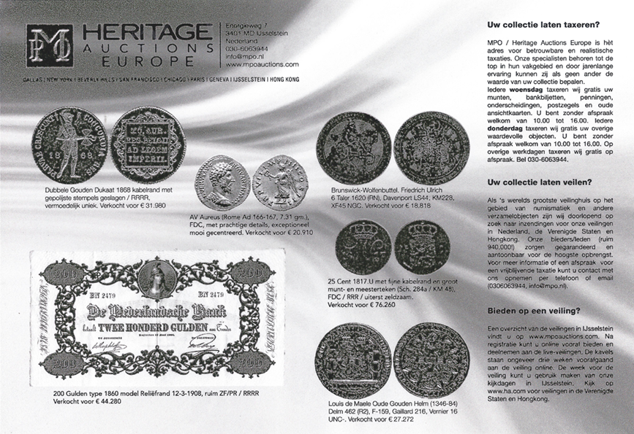

website: | www.nkbs.nl
voor contributie- en advertentietarieven
voor formulier schriftelijk bieden
voor formulier inzenden veilingkavels

